Sontra, 12.09.2022

Liebe Eltern und Erziehungsberechtigte,
wir hoffen, Sie und Ihre Kinder hatten erholsame Sommerferien und starten mit frischen Kräften in das neue Schuljahr 2022/2023.
Nachdem wir uns im Juli von Frau Feller, Herrn Richter, Herrn Schoppek und Frau Patzig (nach bestandenem Examen) verabschieden mussten, starten wir in das neue Schuljahr mit unserem bewährten Team, das durch die folgenden (bekannten und neuen) Kolleginnen und Kollegen Frau Arand, Frau Kratz, Frau Noll, Frau Oeste, Frau Stückrath, Herrn Heismann, Herrn Schmidt-Rode und Herrn Stransky komplettiert wird.
Momentan unterliegen wir keinen Einschränkungen durch die Corona-Pandemie: Nach wie vor erhalten Schülerinnen und Schüler für die freiwillige Testung zu Hause zwei Tests pro Woche, in den ersten beiden Schulwochen sogar drei Tests pro Woche. Auch die Maskenpflicht besteht derzeit nicht; wer möchte, kann auf freiwilliger Basis aber gerne eine Maske tragen.
Wir werden auch in diesem Schuljahr das Nachmittagsangebot in der bewährten Form fortsetzen. Dabei haben die Betreuungsangebote bereits begonnen. Die Einwahl in die Arbeitsgemeinschaften läuft gerade an und die AGs starten ab 05.10.2022.
Wir bemühen uns, alle anstehenden außerunterrichtlichen Termine des Schuljahres für jeden Jahrgang unter dem Menuepunkt „Kalender“ auf unserer Homepage aufzuführen. Diesen Kalender lege ich Ihnen hiermit sehr ans Herz. Darin finden Sie neben den klassen- oder jahrgangsbezogenen Terminen zum Beispiel auch die beweglichen Ferientage für dieses Schuljahr (der nächste ist am 04.10.2022) oder den nächsten Elternsprechtag am 18. November.
Auf die folgenden Termine möchte ich besonders hinweisen und Sie bitten, sich diese vorzumerken:
7. November: Pädagogischer Tag am Nachmittag
8. November: Pädagogischer Tag des Kollegiums, Hausaufgabentag für die Schülerinnen und Schüler
26. November: Tag der offenen Tür
15. Dezember: Weihnachtskonzert in der Stadtkirche Sontra
21. Dezember: Weihnachtsgottesdienst in der Stadtkirche Sontra und nach der 3. Stunde Weihnachtsferien

Ich wünsche allen ein erfolgreiches Schuljahr und verbleibe mit freundlichen Grüßen,
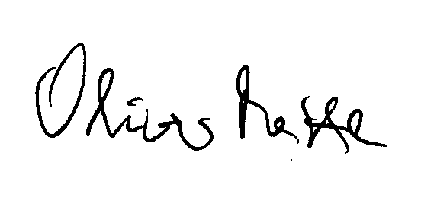

(Oliver Methe, Schulleiter, m.d.W.d.G.b.)

